 | 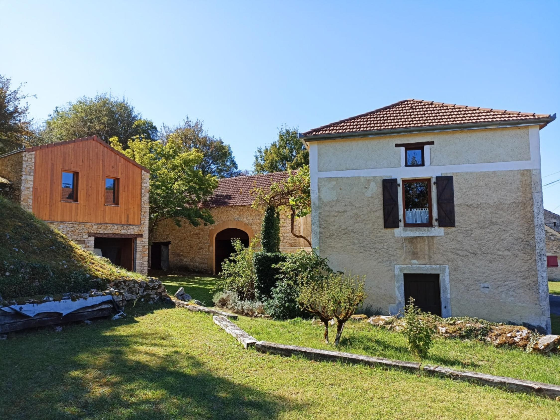

Monsieur et Madame LUC ET MARTINE DENIS

212 Chaussée de Lannoy
7503 SROYENNES TOURNAY

AVENANT AU MANDAT
Dossier : GD2004, mandat : 2 054 du 03/11/2023

Les parties ont signé le mandat de vente n° 2 054 le 03/11/2023, inscrit au registre des mandats de l'agence.

Aux termes de ce mandat, chaque partie s'est engagée à informer l'autre partie de tout élément pouvant modifier les conditions de vente, notamment en matière de prix.

Il est convenu que le prix net vendeur du bien : Propriété Ancienne sur 755 m², situé 46300 LEOBARD, 33 chemin des Cisterciens , est à compter de ce jour de 215 000 € (deux cent quinze mille euros).

En conséquence, la rémunération du mandataire est portée à 5.58 % TTC (TVA comprise 20 %) soit
12 000 € ttc par mesure commerciale exceptionnelle

Toutes les autres clauses et conditions du mandat restent inchangées.
Fait en 2 exemplaires au cabinet du mandataire.

A Gourdon, le 5 novembre 2024

LE MANDANT LE MANDATAIRE - Clarisse BOUSSAC
‘’ bon pour avenant au mandat’’ ‘’avenant au mandat accepté’’

